La Fiesta x Breeze 酒吧藝廊 | 新聞稿

發稿單位：La fiesta Taiwan 發稿⽇期：2020.08.07 聯絡⼈：Neal Yang +886 931-831-213 展期：2020.08.07 - 2020.08.23 地點：SELF Oasis 綠洲
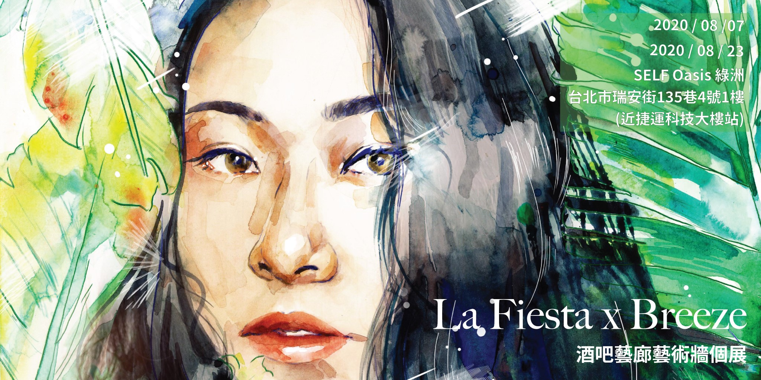
《 La Fiesta X 藝術家 酒吧藝廊 》系列以⼈與⼈之間創造不同⽂化與內涵碰撞為核⼼，結合酒吧與餐酒館，將作品依裝潢與概念置放於店家內部，創造實體的沉浸式體驗，從聽覺、視覺、嗅覺與味覺來帶領來客進到不⼀樣的故事與⽂化中。本次在 SELF Oasis 綠洲舉辦，以其中鮮綠與草本的裝潢為出發點，創作出以「氣候」為主題的畫作，搭配上以「情緒」為主題設計的飲品與⼩點⼼，以及為這次展覽特別推出的 Instagram 濾鏡，試圖讓客⼈從內⽽外，乃⾄實體到虛擬世界都可以短暫離開現在的社會現實，放下家庭、⼯作和社群上的壓⼒，與名利的誘惑跟世俗的價值觀，回歸最純淨最⾚裸的內⼼，正視不完美的⾃我，擁抱鏡中的那個⼈，重新愛上⾃⼰。
Breeze 是⼀個時尚插畫⼯作者、⼈類觀察家，擁有身為藝術⼯作者的各種⾯向。畢業於舊⾦⼭藝術⼤學插畫碩⼠，為南實踐⼤學時尚設計系講師。剛結束旅美接案的⽣活。⾯對顏⾊與各種味道都⾮
常的敏感。從2017年在洛杉磯的 Comic Con Revolution 發跡開始，參與了許多美國與亞洲的藝術相關展覽，包含2018年的台北插畫藝術節跟深圳藝術博覽會。今年也與台鐵和全家異業合作發⾏ AQUAGEN 城市系列海洋深層氣泡⽔，並與OMIA線上平台合作線上授課。
La Fiesta Taiwan 為兩位年輕藝術⽂創產業的年輕⼈所創⽴的⼀⽀團隊，包含這次的策展⼈ Neal ，旨在幫助台灣⻘年新銳藝術家可以依靠創作來維⽣，幫忙策劃展覽、尋求異業合作和線上下⾏銷，將合作藝術家帶到國際上，打造國際平台並透過講座和授課等⽅式回饋給後輩，讓有志以此維⽣的藝術創作者，不單只是視覺藝術，包含造型藝術、⽂學藝術、表演藝術或跨領域藝術，甚⾄數位藝術等等都有個機會可以實踐夢想。
策展團隊 La Fiesta Taiwan
策展⼈ Alcohol Neal
藝術家 Breeze Shih

